**Информация**

**о проведении комплекса мероприятий, посвященных всемирному Дню памяти жертв ДТП**

**в МКОУ «Хуцеевская СОШ»**

**Жизнь – это бесценный дар!**

**И мы обязаны беречь его!**

С 18-24 ноября В МКОУ «Хуцеевская СОШ» в рамках Всемирного дня памяти жертв в ДТП, который проводится ежегодно в третье воскресенье ноября, в нашей школе был проведен ряд мероприятий.

Цель: формирование у обучающихся ценности жизни и ответственности за свою жизнь и здоровье, усиление дисциплины на дороге, развитие внимательности и способности предугадывать развитие событий на дороге.

**18 ноября** заместителем директора по ВР была проведена акция «Ангел памяти» в память о жертвах ДТП. В ходе акции учащиеся 5 класса вручали водителям и пешеходам памятки и белые воздушные шары с прикрепленными к ним ангелочками.

         Главное действующее лицо – ангел, который призывал всех участников дорожного движения соблюдать правила, ведь ангел-хранитель не всегда бывает рядом….

# 20 ноября учитель ОБЖ Ширвани Курбанов провел открытый урок среди учащихся 8-9, 11 классов на тему«День памяти жертв ДТП".

# Во вступительном слове учителя дети узнали, что этот день отмечается с 1993 года. Причины дорожных аварий происходят по вине водителей, которые грубо нарушают ПДД. В ходе урока учащиеся посмотрели и обсудили социальные ролики,а так же видеопрезентацию «Судьбы оборванная нить………..», «Мотоцикл ошибок не прощает»

**21 ноября** классный руководитель 1 класса провела мероприятие для учащихся начальных классов на тему **«Правила дорожные детям знать положено».**

Во время мероприятия учащимся напомнили о том, что законопослушное поведение на проезжей части должно формироваться уже в раннем возрасте. Подчеркнули, что только взаимное соблюдение прав и обязанностей всеми участниками движения может сократить число аварий и предотвратить случаи смертности и травматизма на дорогах. В ходе мероприятия дети прочитали стихи о Всемирном дне памяти жертв ДТП, призывая вспомнить тех людей, чья жизнь трагически оборвалась под колесами автомобиля или чья судьба была искалечена.

Среди обучающихся 3-4 классов был проведен флешмоб «Остановим ДТП» .

Классные руководители 1-11 классов провели беседы с учащимися, посвященные **Всемирному дню памяти жертв ДТП**

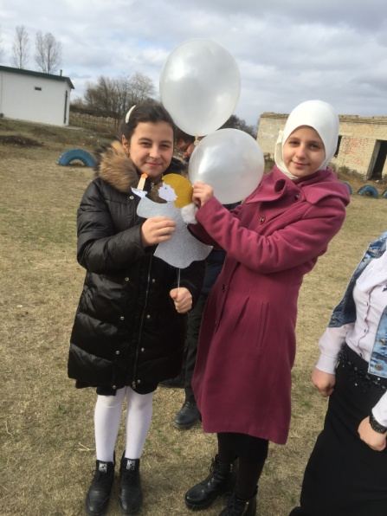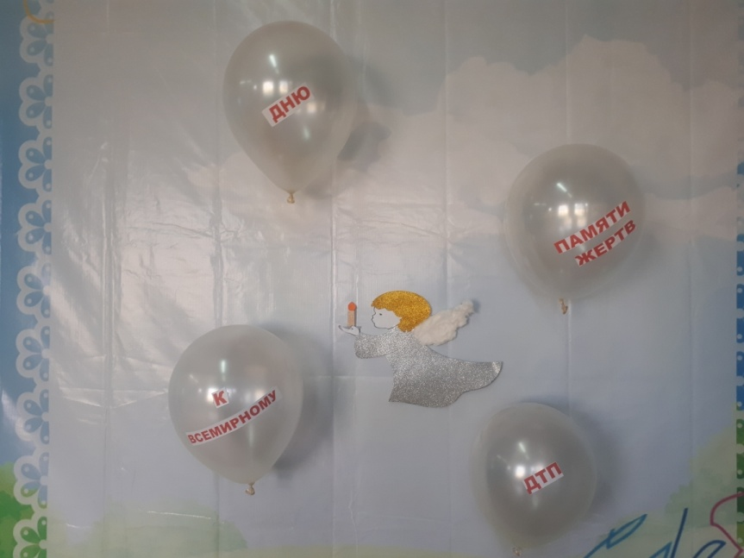

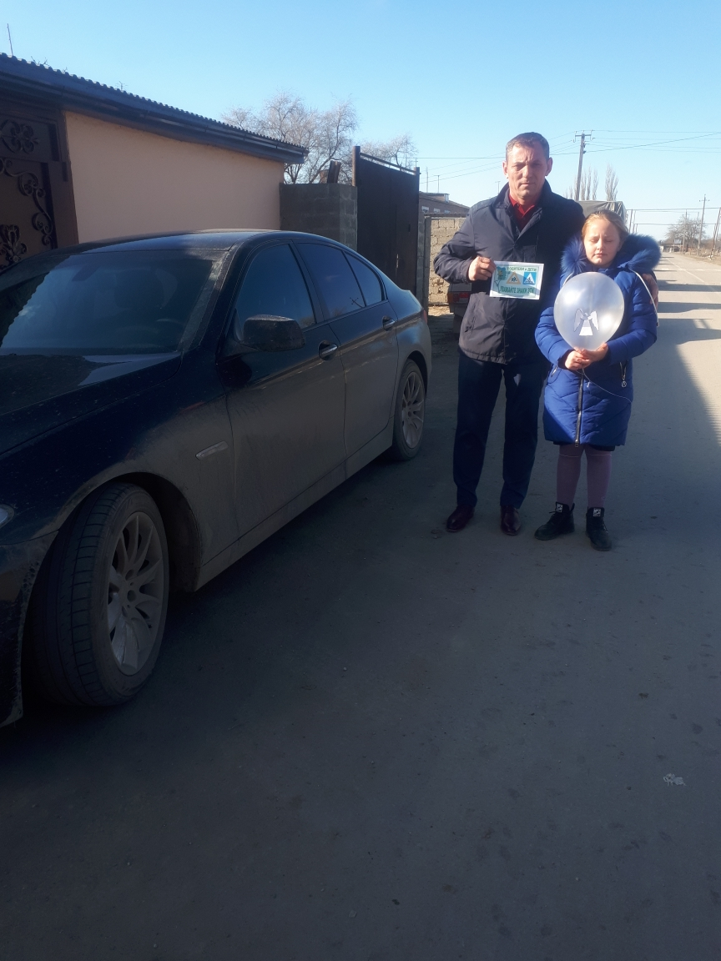

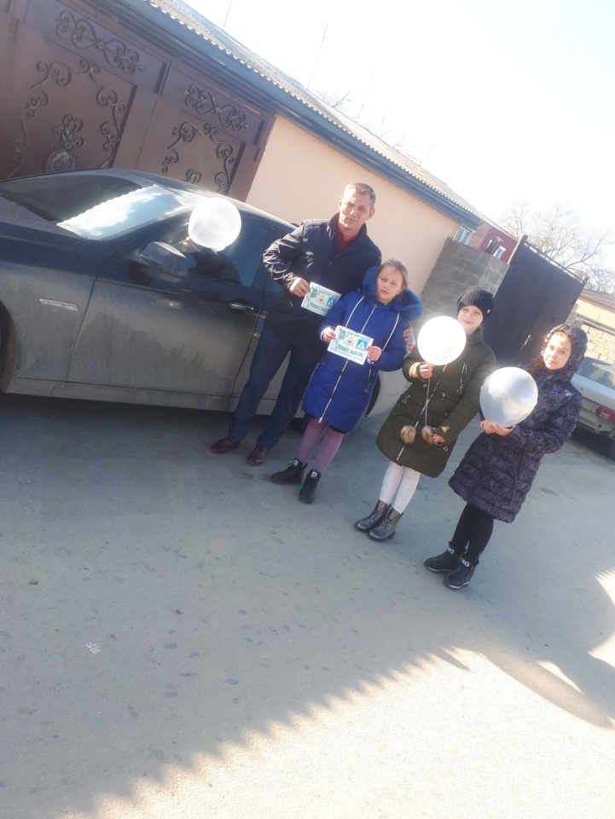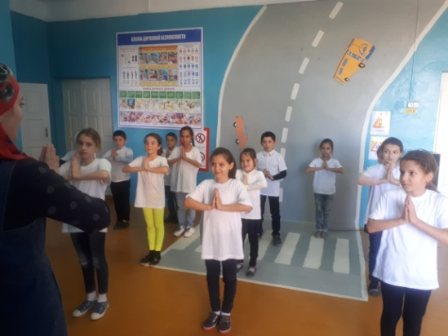

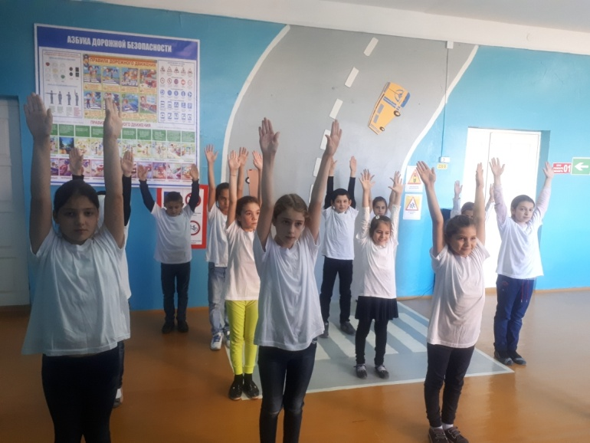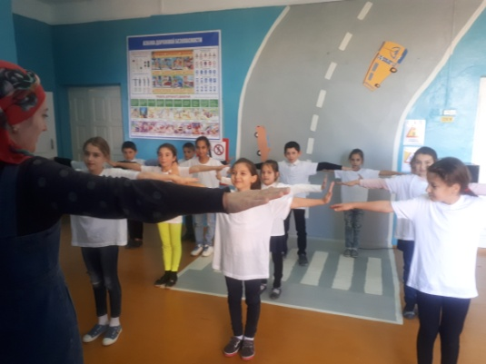

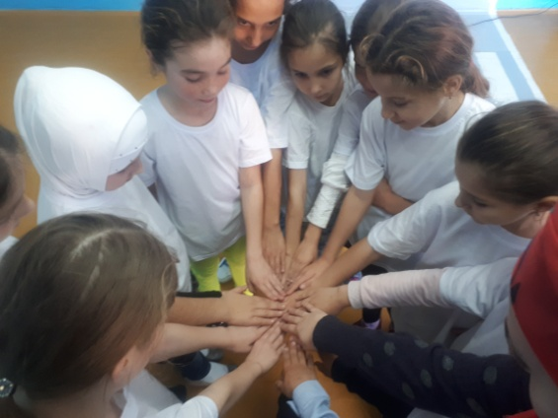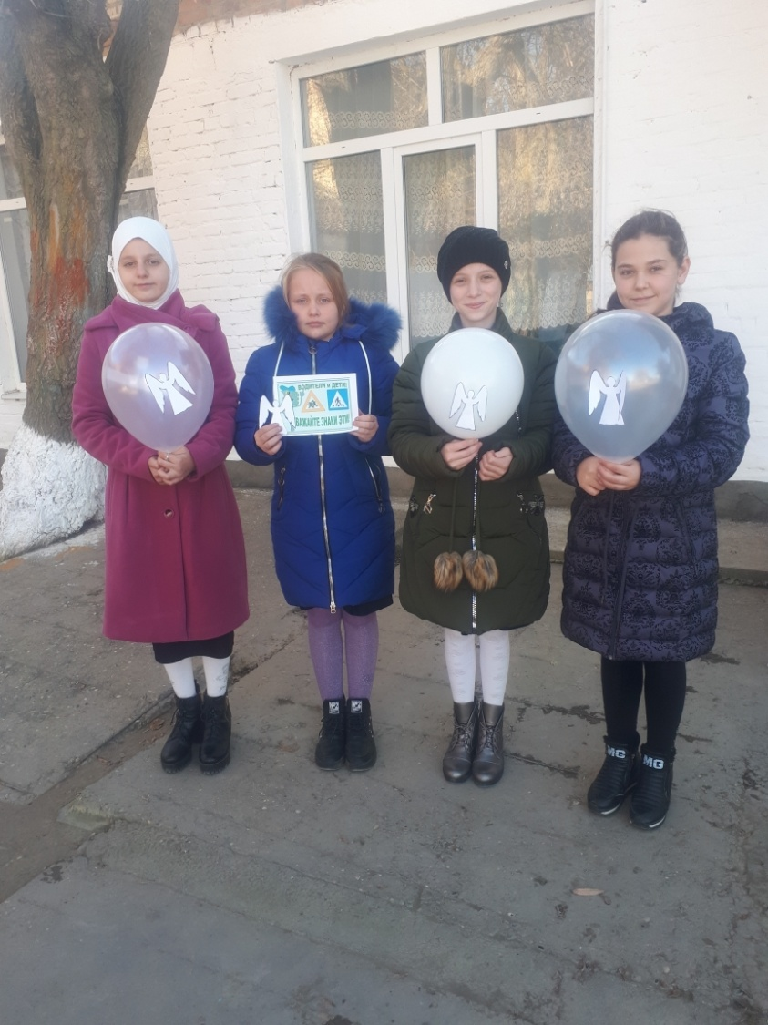

Зам. директора по ВР: _____________ /Магомедова З.А.